1.引入
1.1
1945 年冯诺依曼提出了一种计算机实现的结构设计，现代的计算机和CPU基本上依然是基于冯诺依曼结构的思想进行实现。冯诺依曼结构定义了计算机的5个组成部分，分别是内存、控制单元、运算单元、输入、输出。（左图）
内存是一个存储器。操作指令和数据以二进制的形式存储在内存中。
控制单元是一个协调者。控制单元按照程序指令顺序从内存中读取指令进行执行，将指令发送到运算单元进行计算。同时控制单元也会协调内存和输入/输出设备之间的数据传输。
运算单元包含加减乘除等计算器。运算单元根据控制单元发送的指令，从内存中读取数据进行计算，计算完成后重新写回内存中。
输入/输出设备主要是外部的一些设备进行数据交换。输入设备将数据和指令输入到计算机中，常见的输入设备有键盘、鼠标。计算机处理后将数据输出到外部设备中，常见的输出设备有显示器。
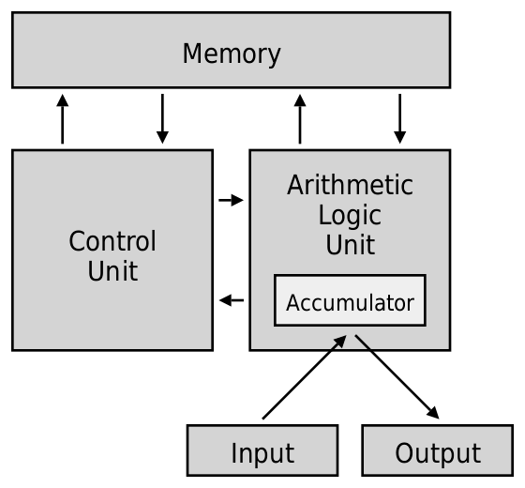

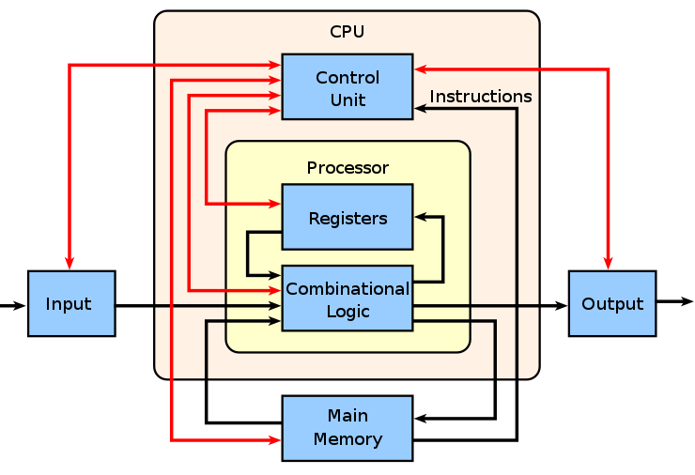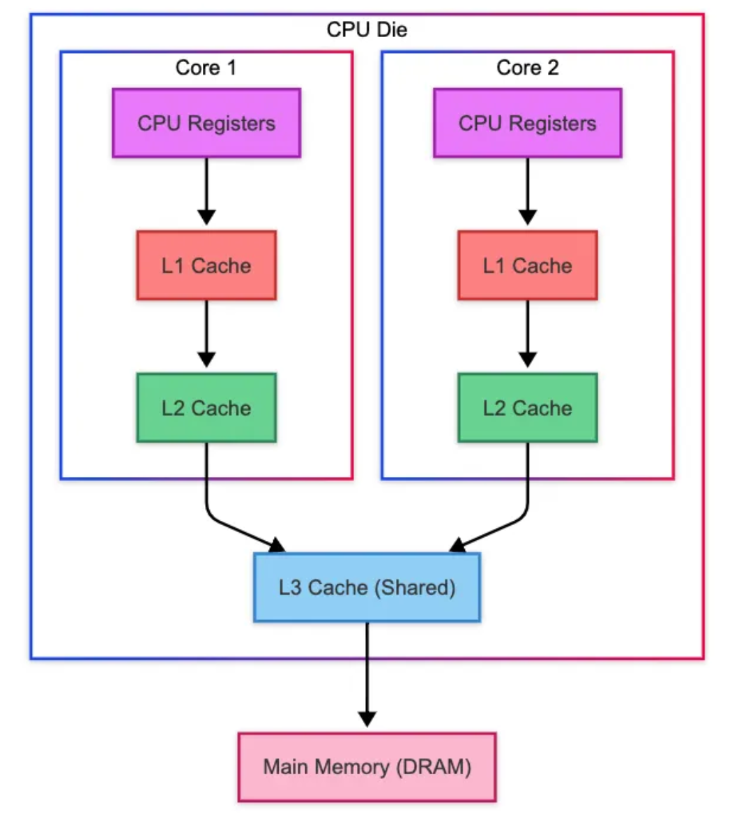
尽管现代 CPU 依然沿用冯·诺依曼架构的核心思想，但经过数十年的演进，其内部物理结构已变得极其复杂。因为内存不属于CPU内部结构，现代CPU主要分为4个组成部分，分别是高速缓存、控制单元、运算单元、寄存器。（右图）
控制单元是 CPU 中最复杂的部分，主要负责调度和协调其他各个组件的运行。它精密地掌控着指令的流水线调度工作，这涵盖了分支预测、高速缓存读写、指令读取与解码、指令的调度与发射、乱序执行以及最终更新寄存器等一系列极其复杂的微观流程。此外，控制单元还负责处理 CPU 运行过程中可能出现的各种异常情况，以确保整个计算系统的稳定与连贯。
在控制单元的统筹下，运算单元则承担了具体的计算与执行任务。运算单元内部包含了大量的运算器，用于处理逻辑运算、分支跳转以及内存的交互。具体而言，算术逻辑单元（ALU）专门负责整数的加减乘除和位运算；浮点单元（FPU）专注于处理浮点数运算；向量单元（SIMD）则负责高效的向量数据处理。对于程序控制流，分支单元负责进行分支判断，特别是在支持分支预测的现代 CPU 中，它还需要负责更新分支预测缓存，并在预测错误时执行复杂的回滚操作。同时，内存单元专门负责数据的读写工作，即从缓存中读取所需数据，或将计算结果写回缓存。
为了打破运算速度与内存访问速度之间的壁垒，高速缓存（Cache）发挥着至关重要的缓冲作用。它主要用于保存内存中最为频繁使用的程序指令和数据，从而避免了 CPU 每次执行任务都要去读取慢速的主存，极大地降低了数据读写的延迟。现代 CPU 通常会采用 2 到 3 级的多级缓存架构，这种设计遵循一个物理规律：距离 CPU 核心越近的缓存，其数据访问速度越快，但受限于芯片面积，其存储容量也相应更低。
在计算的最前线，寄存器提供了速度最快的数据驻留场所，用于保存运行时的临时数据以及 CPU 自身的一些关键状态值。其中，通用寄存器被广泛用于存储局部的临时变量、函数传参以及返回值等程序运行数据。除此之外，还有负责追踪程序执行进度的专用寄存器：程序计数器（PC）负责存储下一条将要执行的指令地址；指令指针（IP）用于记录当前正在执行的指令地址；而堆栈指针（SP）则时刻存储着当前函数调用栈的地址位置。这些组件各司其职，共同支撑起了现代处理器的极速运转。

von Neumann, J., First Draft of a Report on the EDVAC, Moore School of Electrical Engineering, University of Pennsylvania, 1945.（第二节）
https://www.cnblogs.com/Jcloud/p/17918297.html

1.2 总体概述：现代CPU的基本组成要素
随着半导体技术的发展，现代CPU早已不再是单纯的“运算器+控制器”，而是演变成了一个高度集成的片上系统（SoC）。一般而言，一个完整的现代CPU的硬件模块又可以按如下方式分类：
计算核心 (Compute Cores)：CPU的“大脑”，负责执行指令和处理数据。包含算术逻辑单元(ALU)、浮点运算单元(FPU)和各级私有缓存（L1/L2）。近年来，为了平衡性能与功耗，业界普遍采用了混合架构（大小核设计）。
高速缓存系统 (Cache Hierarchy)：位于CPU核心与相对缓慢的主内存之间，通常分为L1、L2（核心私有）和L3（多核共享），用于暂存频繁访问的数据，极大降低内存延迟。
图形处理单元 (Integrated GPU)：内置的显卡模块，负责处理图形渲染、视频编解码以及部分并行计算任务。
内存控制器与I/O总线 (Memory Controller & I/O)：负责与外部硬件通信。内存控制器决定了支持的内存类型（如LPDDR5x），I/O总线（如PCIe通道）则决定了连接固态硬盘、独立显卡等外设的扩展能力。
专用加速器 (Specialized Accelerators)：如神经网络处理单元（NPU）用于AI计算加速，多媒体引擎(Media Engine)用于高效的视频编码/解码，Display Engine（显示引擎），负责处理显示输出相关的任务。
这两套分类方式并非对立，而是分别从微观逻辑与宏观系统两个维度展示了处理器的全貌。前者阐述了单个核心内部如何通过指令与数据的流转完成最基础的计算任务，是计算机运行的逻辑基石；后者则立足于SoC的工程实现，展示了为了应对图形渲染、AI 加速及高速 I/O 等复杂需求，芯片是如何在物理层面进行异构模块整合的。

1.3 模块化架构演进与实例
在了解CPU的基本要素后，我们以 英特尔酷睿™ Ultra 系列 3 (代号 Panther Lake)架构为例来看这些要素在最前沿的芯片设计中是如何排布的。传统的CPU将上述所有模块刻在同一块硅片上（单片设计），但受限于制程成本和良率，现代芯片开始走向模块化（Tile/Chiplet）设计。
计算模块（Compute Tile）承载了“计算核心”和“共享L3缓存”，分为性能核（P-core）、能效核（E-core）和低功耗能效核（LPE-core），并且集成了神经网络处理单元（NPU）、媒体引擎（Media Engine）和显示引擎（Display Engine）。除了计算核心，计算模块还集成了负责数据一致性的 Coherency Agent、管理内存访问的 Home Agent，以及包含神经网络计算引擎（NCE）与暂存存储器（Scratchpad RAM）的 NPU 核心。这些模块与负责影像处理的图像处理单元（IPU）协同工作，实现了低延迟、高效率的异构计算环境。
图形模块（GPU Tile）将传统的集成显卡剥离出来，包含 $X^{e}$ 核心（英特尔图形架构中的最小标准计算单元）、光线追踪单元（RTU）和L2缓存，这意味着图形处理部分可以独立采用最适合的先进制程（台积电N3E），从而堆叠更大的规模。
平台控制模块（Platform Controller Tile）承接了传统南桥的职能，作为 SoC 的 I/O 中枢，集成了 PCIe 5.0 控制器、Thunderbolt、USB4、 Wi-Fi 7 和蓝牙 6.0 的逻辑控制模块。从硬件演进史看，这些职能曾由主板上的北桥（负责内存与显卡等高速通信）和南桥（负责磁盘与 USB 等低速外设）承担。随着集成度的提升，北桥功能已完全并入 CPU 内部，而南桥则演变为平台控制枢纽（PCH，Platform Controller Hub），并在最新的模块化架构中进一步演化为独立的平台控制模块。

结合 英特尔酷睿™ Ultra X9 388H 处理器的规格表（https://www.intel.com/content/www/us/en/products/sku/245526/intel-core-ultra-x9-processor-388h-18m-cache-up-to-5-10-ghz/specifications.html）可以看出，计算模块中的P核、E核、LPE核这三种核心在处理器中分工明确：P核 (性能核) 睿频高达 5.1 GHz，主要负责游戏或大型软件等对延迟敏感、高负载的单线程任务；E核 (高效核) 睿频为 3.8 GHz，旨在以更小的芯片面积提供强大的多线程并行处理能力；而 LPE核 (低功耗高效核) 睿频为 3.7 GHz 且基频仅 1.6 GHz，专门用于处理操作系统后台驻留任务或本地视频播放等极轻负载应用，从而实现大幅降低整机功耗的目的。
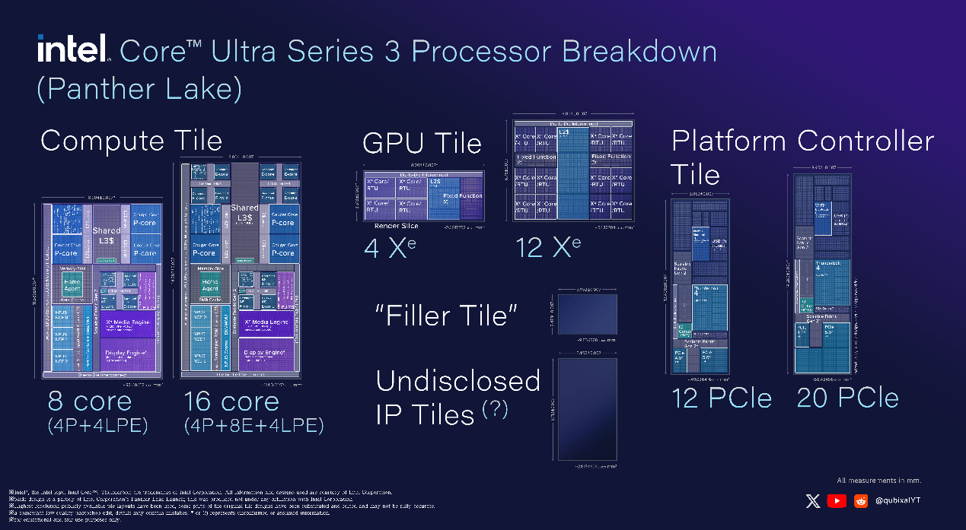
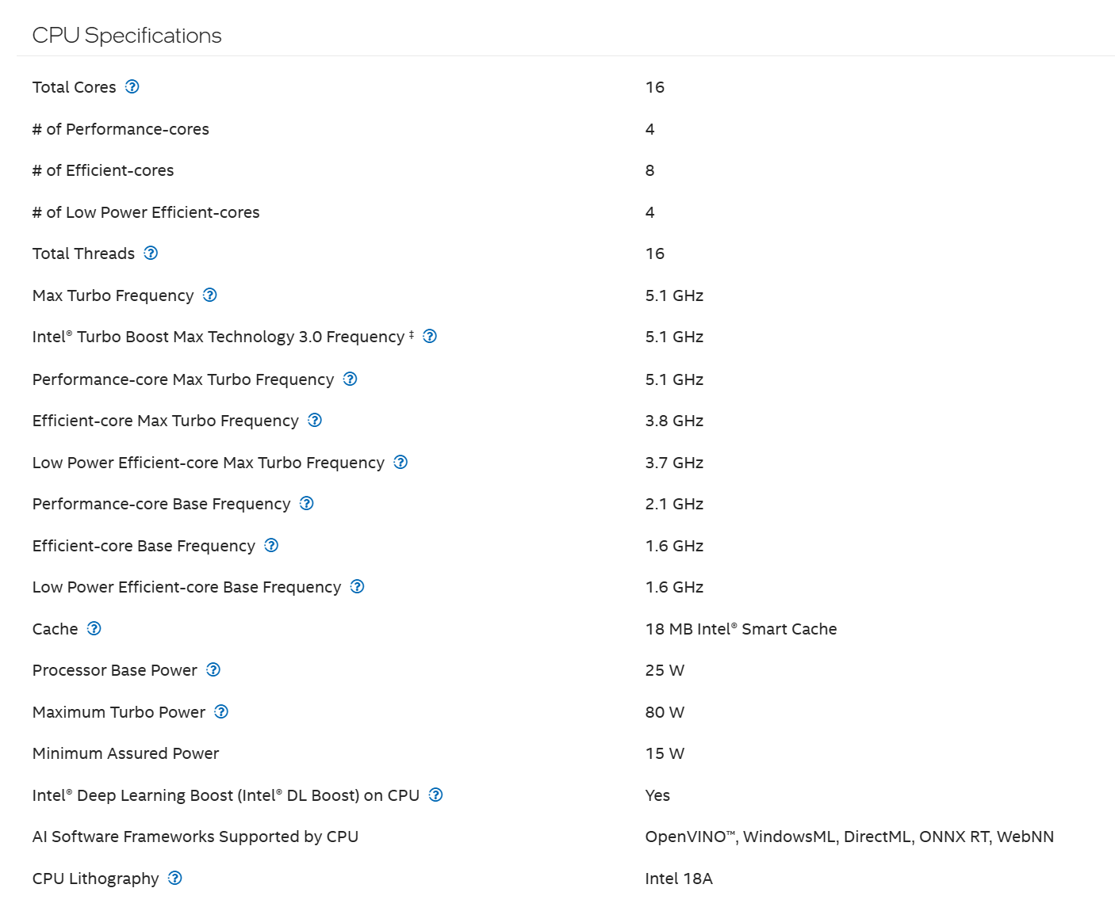
2 处理器与制造工艺演进
2.1 性能公式、功耗墙与多核架构的演进
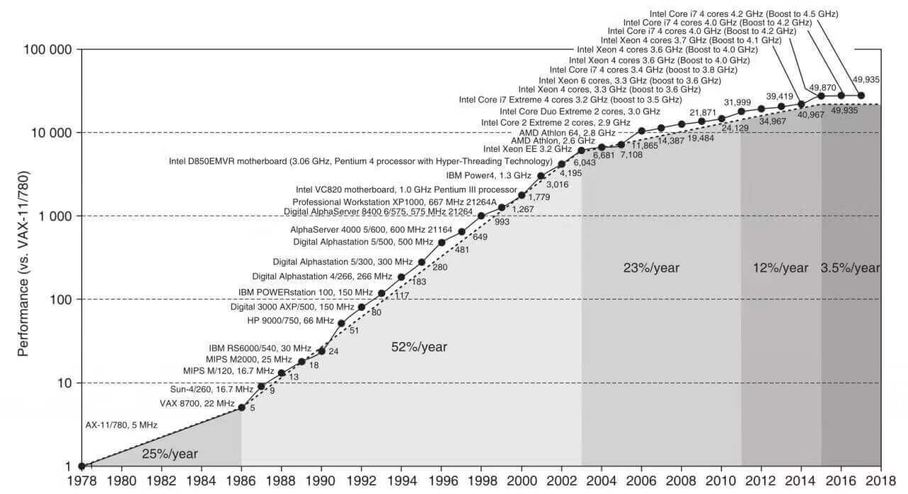
处理器技术的发展核心在于持续提升其运行性能。若要量化这一目标，我们可以通过严谨的公式来度量：程序执行耗时 = 指令数/CPI*时钟频率。在特定程序的指令总数既定的前提下，提升性能的唯一途径就是提高时钟频率（即处理器每秒执行的周期次数）以及提升CPI（即平均每个时钟周期可执行的指令数量）。然而，这两项指标直接受制于半导体物理层面的功耗限制。
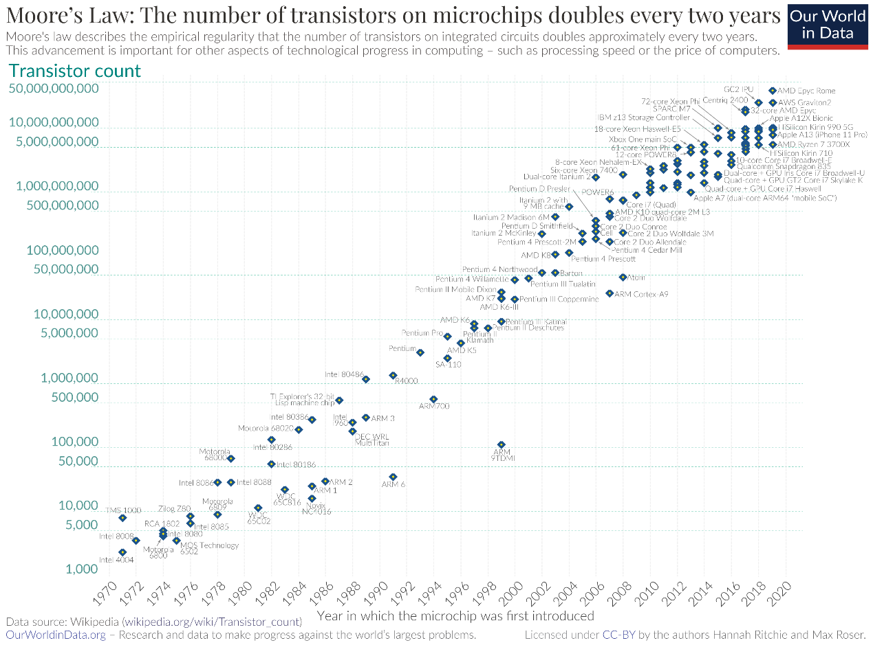
探讨性能提升的瓶颈，需要引入处理器动态功耗的计算公式：功耗 = 晶体管数量*电容*电压^2 * 时钟频率。在集成电路发展的早期，半导体工艺严格遵循摩尔定律（1965年戈登·摩尔预测，由于晶体管尺寸逐渐变小，同样面积的芯片上晶体管数量每隔一年翻一番，1975 年改为每隔两年翻一番）与登纳德缩放定律（1974年罗伯特·登纳德发现，由于晶体管尺寸变小，在固定的芯片面积上增加晶体管的数量不会增加功耗）。通过不断缩小晶体管的物理尺寸，制造商能够有效降低晶体管的内部电容、开关切换延迟以及所需的运行电压。这种早期的技术红利使得处理器可以在不断增加晶体管数量（用于扩充缓存或集成多模块）并大幅拉升时钟频率的同时，依然能将发热与功耗维持在可控区间内。
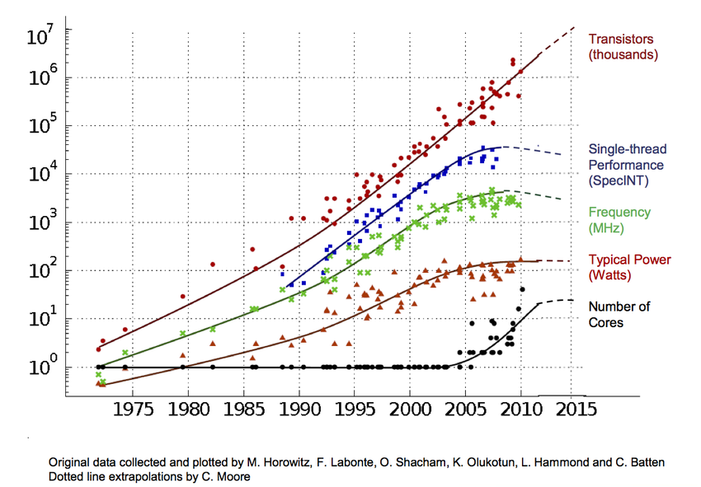
但是，自2004年左右起，登纳德缩放定律逐渐失效，行业遭遇了难以逾越的功耗墙。当晶体管栅极长度缩小至65纳米左右时，漏电流急剧增加，导致芯片发热量飙升，甚至占据了芯片总功耗的近四成。即使晶体管处于非活动状态，严重的漏电也会转化为巨大的热能。在这种物理极限下，如果继续强行拉升单核时钟频率，将导致芯片温度瞬间失控而无法运行。与此同时，晶体管尺寸微缩的步伐大幅放缓，新一代工艺节点的研发与制造成本呈现指数级攀升。
面对功耗墙的严峻挑战与半导体工艺演进的降速，现代处理器在设计思路上进行了根本性的战略转移。从功耗公式可以推导出一个关键结论：在同等电压和电容条件下，通过增加晶体管来扩展计算核心的数量，其所带来的功耗代价远低于直接粗暴地提升时钟频率。因此，当下的处理器设计不再盲目执着于单核高主频的极限突破，而是全面转向了多核心并行架构（下图蓝线表示核心数）。通过增加核心数来成倍提升指令的吞吐量从而持续推动着处理器性能的代际跨越。
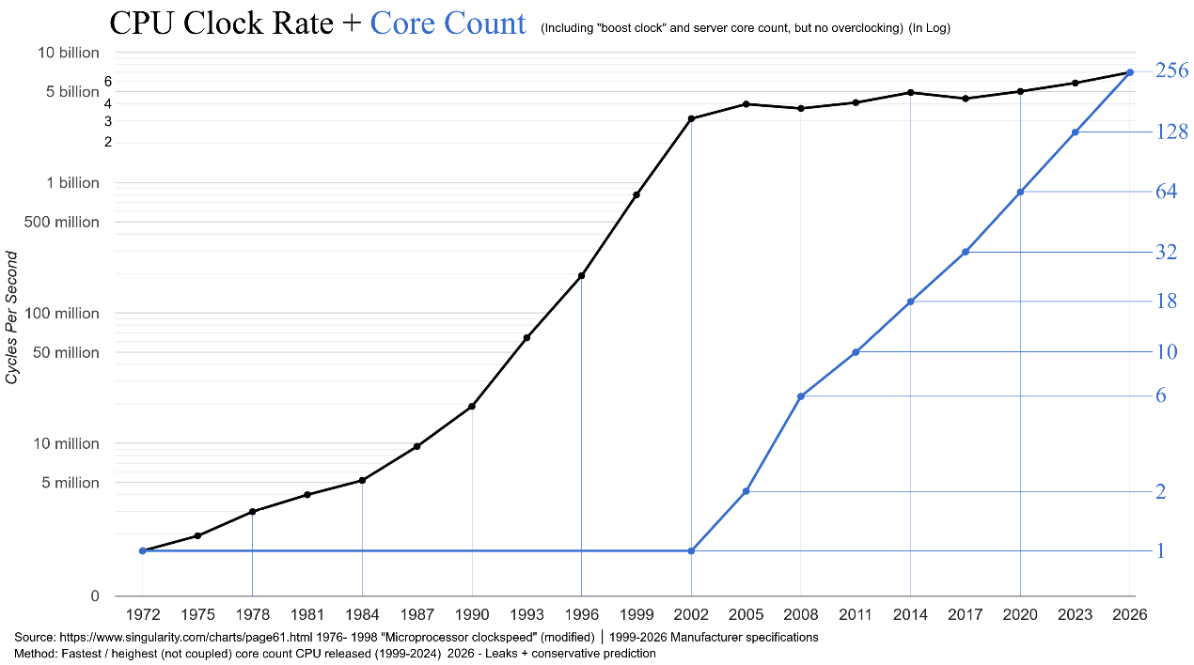

这是一幅在计算机体系结构领域非常经典的趋势图（通常被称为 Horowitz 曲线），它清晰地展示了过去四十多年里微处理器发展的几个核心阶段以及关键的技术转折点。
图中纵坐标采用对数刻度，横坐标代表年份。以下是五条曲线的具体含义及其背后的架构演进逻辑：
1. 晶体管数量 (Transistors - 红色曲线)
- 数据含义：单块芯片上集成的晶体管总数（单位为千个）。
- 物理意义：这条曲线在对数坐标下呈现出一条持续上升的直线，完美印证了摩尔定律（Moore's Law）。它表明，集成电路上的晶体管密度大约每 18-24 个月翻一番。值得注意的是，即使在其他所有指标都停滞的阶段，晶体管数量依然保持指数级增长。
2. 时钟频率 (Frequency - 绿色曲线)
- 数据含义：CPU 的工作时钟频率（单位为 MHz）。
- 物理意义：在 2004 年之前，CPU 频率呈现指数级攀升。但在 2004-2005 年左右，曲线急剧平缓并停滞。频率无法无限制提升的根本原因在于登纳德缩放定律（Dennard Scaling）的失效。随着工艺制程步入纳米级，漏电流急剧增加，导致芯片发热量飙升，频率提升遇到了物理瓶颈。
3. 典型功耗 (Typical Power - 棕色曲线)
- 数据含义：CPU 运行时的典型功耗（单位为 Watts）。
- 物理意义：功耗曲线的走势与频率曲线高度一致。当单芯片功耗达到 100W 至 150W 区间时，曲线变得平缓。这是因为芯片发热达到了传统风冷散热和封装技术的极限，这一现象在学术界和工业界被称为功耗墙（Power Wall）。
4. 单线程性能 (Single-thread Performance - 蓝色曲线)
- 数据含义：基于 SpecINT 等基准测试的单核/单线程处理性能。
- 物理意义：单线程性能在早期主要依赖于两个因素：不断提升的时钟频率和指令级并行（Instruction-Level Parallelism, ILP）。当 2004 年功耗墙导致频率无法提升，且深流水线、乱序执行等 ILP 技术挖掘殆尽（即遇到了 ILP 墙）后，单线程性能的增长也随之陷入停滞。
5. 逻辑核心数量 (Number of Cores - 黑色曲线)
- 数据含义：单块 CPU 芯片内包含的物理处理核心数。
- 物理意义：在 2004 年之前，由于可以单纯依靠拉高单核频率来获得性能收益，核心数始终保持为 1。当功耗墙出现、频率和单线程性能被迫停滞时，黑色曲线开始明显上升。
总结
这幅图直观地记录了微处理器设计思路上的一次被动且重大的路线转换。
由于“功耗墙”的限制和登纳德缩放定律的失效（绿线和棕线停滞），单核性能的提升走到尽头（蓝线停滞）。为了继续将摩尔定律带来的庞大晶体管红利（红线持续上升）转化为实际算力，芯片设计者被迫改变策略，从追求单核高频转向了多核并行架构（黑线起步并上升），依靠线程级并行（Thread-Level Parallelism, TLP）来提升处理器的整体吞吐量。

2.2 半导体工艺发展
以台积电为例
https://www.tsmc.com/schinese/dedicatedFoundry/technology/logic
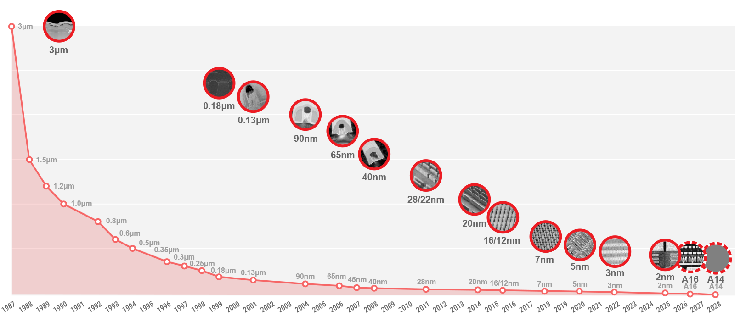
半导体工艺的进步（从7nm向3nm甚至2nm的演进）不仅是物理尺寸的缩小，更是CPU性能、能效和架构设计的根本驱动力。随着光刻技术全面迈入极紫外（EUV）时代，晶体管特征尺寸的进一步缩减极大地提升了芯片表面的逻辑栅密度，使得在有限的硅片面积内集成超大规模晶体管阵列成为可能，为增加逻辑核心数量及扩展缓存容量提供了物理基础。此外，先进工艺亦催生了异构集成与 Chiplet（芯粒）技术的发展，标志着 CPU 的演进逻辑已从单一的“频率驱动”转向“能效比与系统级协同优化驱动”。
2.3
半导体工艺从 14nm 演进到 3nm 以下，最直接的结果是单位面积内能塞入的晶体管数量呈指数级增长。当 CPU 设计师手里有了海量的“晶体管预算”时，他们面临的核心问题是：现代处理器的指令吞吐能力与主存储器的数据访问带宽及延迟之间存在显著的性能失配，导致计算核心的实际效能受限于内存子系统的响应速度。 因此，大部分晶体管红利被直接投入到了离计算核心最近的地方：寄存器和高速缓存（SRAM）。
寄存器是深植于CPU运算单元内部的极微小存储池，它的速度与CPU核心同频，专门用于暂存CPU此时此刻正在执行的指令、地址和瞬间的计算结果，是数据参与逻辑运算的“第一现场”；而高速缓存（通常分为L1、L2、L3层级）则对寄存器起到了决定性的‘数据补给’与‘延迟掩蔽’作用。它不仅是主存数据进入寄存器的必经加速通道，更是确保物理寄存器文件在高主频运算下不发生‘数据饥饿’的核心保障。通过局部性原理的有效应用，高速缓存将主存的毫秒级访问跨度转化为纳秒级的寄存器加载动作，从而使得 CPU 的运算逻辑能够真正发挥出半导体工艺进步所带来的频率红利。
简而言之，高速缓存负责源源不断地将数据从慢速的内存中“批发”到CPU核心边缘，而寄存器则负责在纳秒级的运算瞬间对这些数据进行“精加工”。两者由近及远、由快到慢紧密协同，确保了CPU强大的晶体管算力不会因为漫长的数据等待而白白浪费。

